**Documento do Sistema**

***Colheita Feliz***

**1.2**

**Histórico de Alterações**

|  |  |  |  |
| --- | --- | --- | --- |
| **Data** | **Versão** | **Descrição** | **Autor** |
| 19/11/19 | 1.0 | Tópicos 1 e 3 | José Douglas |
| 25/11/19 | 1.1 | Conteúdo | Sara Alexandre |
| 26/11/19 | 1.2 | Tópico 4 | José Douglas |

**Conteúdo**

**Introdução** **4**

Visão geral do documento 4

Convenções, termos e abreviações 4

Identificação dos requisitos 4

Prioridades dos requisitos 4

**Descrição geral do sistema** **5**

Abrangência e sistemas relacionados 5

**Requisitos funcionais e Requisitos não funcionais** **5**

Requisitos Funcionais 5

[RF001] Cadastrar usuário 5

[RF002] Logar no sistema 5

[RF003] Visualizar plantações 5

[RF004] Visualizar detalhes da plantação 6

[RF005] Submeter dados da plantação 6

Requisitos Não Funcionais 6

[RNF001] Desempenho do cálculo 6

[RNF002] Cadastro dos usuários 6

**Diagrama de Casos de Uso** **8**

**Especificações dos Casos de Uso** **9**

UC001 – CADASTRAR FUNCIONÁRIO 9

UC002 – CADASTRAR GERENTE 9

UC003 – LOGAR NO SISTEMA 9

UC004 – VISUALIZAR PLANTAÇÕES 9

UC005 – VISUALIZAR DETALHES DAS PLANTAÇÕES 10

UC006 – SUBMETER DADOS DE UMA PLANTAÇÃO 10

**Referências** **10**

# Introdução

Este documento especifica os requisitos do sistema *Colheita Feliz*, que busca facilitar o gerenciamento da colheita de frutas para pequenos e grandes agricultores. O software utiliza da inteligẽncia artificial e ciência de dados para indicar a melhor data para plantio e colheita a fim de minimizar desperdícios e maximizar lucros.

## Visão geral do documento

Além desta seção introdutória, as seções seguintes estão organizadas como descrito abaixo.

1. **Seção 2 – Descrição geral do sistema**: apresenta uma visão geral do sistema, caracterizando qual é o seu escopo e descrevendo seus usuários.
2. **Seção 3 – Requisitos funcionais e Requisitos não funcionais**: especifica todos os requisitos funcionais do sistema, descrevendo os fluxos de eventos, prioridades, atores, entradas e saídas. Especifica todos os requisitos não funcionais do sistema, divididos em requisitos de usabilidade, confiabilidade, desempenho, segurança, distribuição, adequação a padrões e requisitos de hardware e software.
3. **Seção 4 – Diagrama de Casos de Uso:** parte gráfica do modelo que representa toda a parte interna e funcional do sistema, além de representar os agentes externos (atores) que interagem com o sistema.
4. **Seção 5 – Especificação dos Casos de Uso:** documentação de cada funcionalidade representada no Diagrama de Casos de Uso, representando todas as possibilidades de realização do caso de uso (cenários) por meio dos seus fluxos e interação com os atores.
5. **Seção 6 – Referências:** apresenta referências para outros documentos utilizados para a confecção deste documento.

## Convenções, termos e abreviações

A correta interpretação deste documento exige o conhecimento de algumas convenções e termos específicos, que são descritos a seguir.

### Identificação dos requisitos

Por convenção, a referência a requisitos é feita através do identificador do requisito, de acordo com a especificação a seguir: [*identificador do requisito*]

Por exemplo, o requisito funcional “Visualizar detalhes da plantação” [RF004] deve estar descrito na seção de requisitos funcionais (3.1) em um bloco identificado pelo número [RF004]. Já o requisito não funcional “Desempenho do cálculo” [RNF001] deve estar descrito na seção de requisitos não funcionais (3.2), em um bloco identificado por [RNF001].

Os requisitos devem ser identificados com um identificador único. A numeração inicia com o identificador [RF001] ou [RNF001] e prossegue sendo incrementada à medida que forem surgindo novos requisitos.

### Prioridades dos requisitos

Para estabelecer a prioridade dos requisitos, na seção 3, foram adotadas as denominações “essencial”, “importante” e “desejável”.

1. **Essencial** é o requisito sem o qual o sistema não entra em funcionamento. Requisitos essenciais são requisitos imprescindíveis, que têm que ser implementados impreterivelmente.
2. **Importante** é o requisito sem o qual o sistema entra em funcionamento, mas de forma não satisfatória. Requisitos importantes devem ser implementados, mas, se não forem, o sistema poderá ser implantado e usado mesmo assim.
3. **Desejável** é o requisito que não compromete as funcionalidades básicas do sistema, isto é, o sistema pode funcionar de forma satisfatória sem ele. Requisitos desejáveis podem ser deixados para versões posteriores do sistema, caso não haja tempo hábil para implementá-los na versão que está sendo especificada.

# Descrição geral do sistema

## Abrangência e sistemas relacionados

O sistema *Colheita Feliz* busca auxiliar proprietários de terra na hora de escolher as melhores datas de plantio e colheita de uma determinada plantação. O sistema utiliza do aprendizado de máquina e inteligência artificial para calcular as datas ideais. Dessa forma, as datas podem ser escolhidas de forma a maximizar os lucros do proprietário e reduzir o desperdício de produtos.

# Requisitos funcionais e Requisitos não funcionais

## Requisitos Funcionais

### [RF001] Cadastrar usuário

**Descrição:** O sistema deve permitir que o dono da fazenda possa cadastrar gerentes e funcionários, assim como os gerentes possam cadastrar funcionários.

|  |  |  |  |  |  |  |
| --- | --- | --- | --- | --- | --- | --- |
| **Prioridade**: | ■ | Essencial | ◻ | Importante | ◻ | Desejável |

**Entradas e pré-condições**: Nome, CPF, RG, número de identificação de função na fazenda.

**Saídas e pós-condição**: um usuário é cadastrado no sistema.

### [RF002] Logar no sistema

**Descrição:** O sistema deve permitir que o usuário possa logar-se no sistema com o seu login e senha para ter acesso a suas informações e plantações.

|  |  |  |  |  |  |  |
| --- | --- | --- | --- | --- | --- | --- |
| **Prioridade**: | ■ | Essencial | ◻ | Importante | ◻ | Desejável |

**Entradas e pré-condições**: o usuário precisa estar cadastrado no sistema.

**Saídas e pós-condição**: o usuário tem acesso a tela inicial do aplicativo com todas as funcionalidade disponíveis para ele.

### [RF003] Visualizar plantações

**Descrição:** O sistema deve permitir que o usuário visualize todas as suas plantações.

|  |  |  |  |  |  |  |
| --- | --- | --- | --- | --- | --- | --- |
| **Prioridade**: | ■ | Essencial | ◻ | Importante | ◻ | Desejável |

**Entradas e pré-condições**: estar logado no sistema.

**Saídas e pós-condição**: uma tela com todas as plantações disponíveis para aquele usuário.

### [RF004] Visualizar detalhes da plantação

**Descrição:** O sistema deve permitir que o usuário autorizado possa visualizar todos os detalhes de uma plantação como o progresso, status atual e melhores datas para plantio/colheita. Os dados são imagens da plantação, tipo de solo e dados meteorológicos.

|  |  |  |  |  |  |  |
| --- | --- | --- | --- | --- | --- | --- |
| **Prioridade**: | ■ | Essencial | ◻ | Importante | ◻ | Desejável |

**Entradas e pré-condições**: estar logado no sistema.

**Saídas e pós-condição**: uma tela com todos os detalhes e informações de uma plantação específica.

### [RF005] Submeter dados da plantação

**Descrição:** O sistema deve permitir que o usuário autorizado (dono da fazenda, gerente ou agrônomo) submeta os dados necessários para que o software calcule as datas ideais para plantio e colheita da plantação.

|  |  |  |  |  |  |  |
| --- | --- | --- | --- | --- | --- | --- |
| **Prioridade**: | ■ | Essencial | ◻ | Importante | ◻ | Desejável |

**Entradas e pré-condições**: deve receber como entrada os dados necessários para que o software calcule as datas ideais para plantio e colheita da plantação.

**Saídas e pós-condição**: feedback para que o usuário saiba que a solicitação foi enviada com sucesso ou falhou.

## Requisitos Não Funcionais

### [RNF001] Desempenho do cálculo

**Descrição**: O cálculo das datas não pode levar um tempo superior a 24 horas.

|  |  |  |  |  |  |  |
| --- | --- | --- | --- | --- | --- | --- |
| **Prioridade**: | ■ | Essencial | ◻ | Importante | ◻ | Desejável |

### [RNF002] Cadastro dos usuários

**Descrição**: Os gerentes podem cadastrar funcionário mas somente o dono da fazenda pode cadastrar um gerente. O dono da fazenda já deve receber um login e senha do seu cadastro junto com a entrega do software.

|  |  |  |  |  |  |  |
| --- | --- | --- | --- | --- | --- | --- |
| **Prioridade**: | ■ | Essencial | ◻ | Importante | ◻ | Desejável |

# Diagrama de Casos de Uso

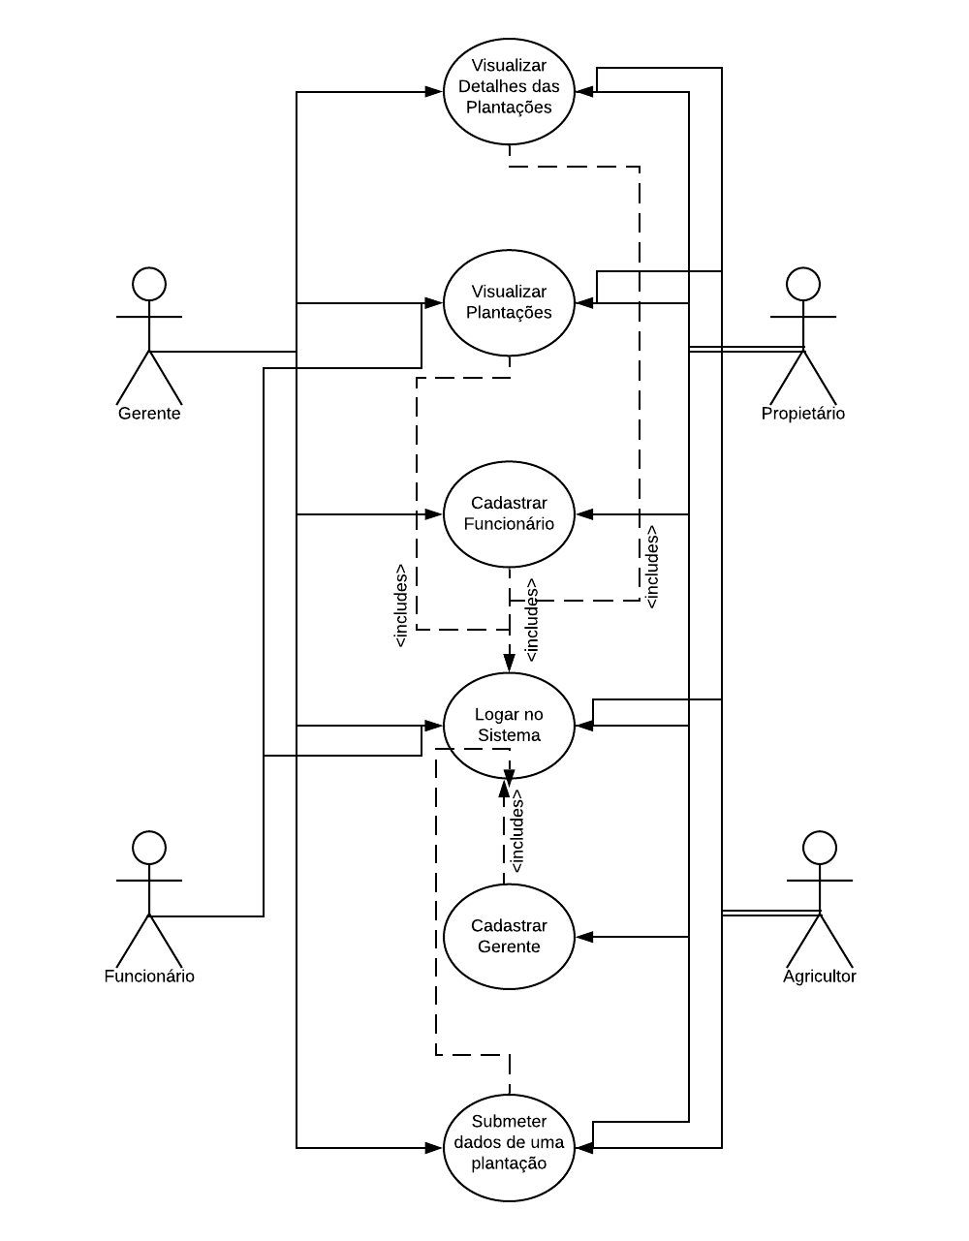

# Especificações dos Casos de Uso

|  |  |
| --- | --- |
| UC001 – CADASTRAR FUNCIONÁRIO | |
| **Sumário** | O proprietário e gerente utilizam para cadastrar um funcionário. |
| **Ator(es):** | Proprietários e gerentes. |
| **Pré-condições:** | Estar logado no sistema. |

|  |
| --- |
| **FLUXO PRINCIPAL** |
| * + - 1. O usuário loga no sistema.       2. O usuário seleciona cadastrar funcionário.       3. O usuário preenche os dados do funcionário.       4. O usuário clica em enviar. |

|  |  |
| --- | --- |
| **Pós-condições:** | Um novo funcionário é cadastrado no sistema. |

|  |  |
| --- | --- |
| UC002 – CADASTRAR GERENTE | |
| **Sumário** | O proprietário utiliza para cadastrar gerentes no sistema. |
| **Ator(es):** | Proprietários. |
| **Pré-condições:** | Estar logado no sistema. |

|  |
| --- |
| **FLUXO PRINCIPAL** |
| * + - 1. O usuário loga no sistema.       2. O usuário seleciona cadastrar gerente.       3. O usuário preenche os dados do gerente.       4. O usuário clica em enviar. |

|  |  |
| --- | --- |
| **Pós-condições:** | Um novo gerente é cadastrado no sistema. |

|  |  |
| --- | --- |
| UC003 – LOGAR NO SISTEMA | |
| **Sumário** | Os usuários utilizam para logar no sistema. |
| **Ator(es):** | Proprietários, gerentes, agricultores e funcionários. |
| **Pré-condições:** | Estar cadastrado no banco de dados de usuários do sistema. |

|  |
| --- |
| **FLUXO PRINCIPAL** |
| * + - 1. O usuário insere o email e senha na tela inicial de login do sistema.       2. O usuário clica em login. |

|  |  |
| --- | --- |
| **Pós-condições:** | O usuário é logado no sistema. |

|  |  |
| --- | --- |
| UC004 – VISUALIZAR PLANTAÇÕES | |
| **Sumário** | Os usuários utilizam para visualizar todas as plantações. |
| **Ator(es):** | Proprietários, gerentes, agricultores e funcionários. |
| **Pré-condições:** | Estar logado no sistema. |

|  |
| --- |
| **FLUXO PRINCIPAL** |
| * + - 1. O usuário loga no sistema.       2. O usuário visualiza uma lista de plantações na tela inicial. |

|  |  |
| --- | --- |
| **Pós-condições:** | Uma lista com diversas plantações é apresentada ao usuário. |

|  |  |
| --- | --- |
| UC005 – VISUALIZAR DETALHES DAS PLANTAÇÕES | |
| **Sumário** | O proprietários, gerentes e agricultores utilizam para visualizar todos os detalhes específicos de uma plantação. |
| **Ator(es):** | Proprietários, gerentes e agricultores. |
| **Pré-condições:** | Estar logado no sistema. |

|  |
| --- |
| **FLUXO PRINCIPAL** |
| * + - 1. O usuário seleciona alguma plantação da lista da tela inicial. |

|  |  |
| --- | --- |
| **Pós-condições:** | Uma página com todas as informações e detalhes específicos de uma plantação é apresentada ao usuário. |

|  |  |
| --- | --- |
| UC006 – SUBMETER DADOS DE UMA PLANTAÇÃO | |
| **Sumário** | Os proprietários, gerentes e agricultores utilizam para submeter os dados iniciais de uma nova plantação. |
| **Ator(es):** | Proprietários, gerentes e agricultores. |
| **Pré-condições:** | Estar logado no sistema. |

|  |
| --- |
| **FLUXO PRINCIPAL** |
| * + - 1. O usuário seleciona “Adicionar nova plantação”.       2. O usuário preenche os dados na nova plantação.       3. O usuário clica em “Submeter Dados”. |

|  |  |
| --- | --- |
| **Pós-condições:** | Uma nova plantação é adicionada no sistema. |

# Referências

1. Somerville. **Engenharia de Software**. PEARSON, 2007.
2. Página do website Codificar. <https://codificar.com.br/requisitos-funcionais-nao-funcionais/>.